Проект:
«Здоровье в порядке»
"Физическая культура – это то, что обеспечивает здоровье и доставляет радость…"
В дошкольном возрасте в результате целенаправленного педагогического воздействия формируется здоровье, привычка к здоровому образу жизни, общая выносливость, работоспособность организма и другие качества, необходимые для полноценного развития личности.
Тематическое поле: неделя здоровья в подготовительной к школе группе.
Проблема: поиск участниками образовательного процесса эффективных путей укрепления здоровья ребенка и приобщения воспитанников и их родителей к здоровому образу жизни.
Цель: формировать у детей представлений о здоровье как одной из главных ценностей человеческой жизни.
Задачи:
- способствовать формированию потребности здорового образа жизни, ответственного отношения к своему здоровью;
- выделить компоненты здоровья человека и установить их взаимосвязь;
- создать условия способствующие сохранению и укреплению здоровья дошкольников;
- развивать физические качества: силу, ловкость, гибкость, ориентировку в пространстве, координацию движений, быстроту, равновесие, двигательное творчество;
- формировать основы валеологической грамотности через знакомство с содержанием физкультурно-образовательной работы;
- повышать интерес родителей воспитанников к участию в физкультурных и оздоровительных мероприятиях вместе с детьми.
Сценарий совместной деятельности по решению задач (основные шаги по реализации проекта):
- тематические интегрированные занятия, в том числе и физкультурные;
- мониторинговые процедуры (анкетирование);
- поход с детьми и родителями в лес на лыжах (или на стадион);
- экскурсии;
- праздники и досуги;
- интегрированные занятия;
- беседы;
- игры, эстафеты, викторины, конкурсы;
- консультации для родителей, тренинги;
- выставки;
- театрализованное представление;
- детское творчество.

Ожидаемый результат:
- обогатить социальный опыт дошкольников, расширить их кругозор;
- повысить интерес детей к физическим упражнениям и спорту;
- обогатить воспитанников новыми знаниями, яркими впечатлениями;
- сформировать у родителей представления о создании благоприятного эмоционального и социально-психологического климата для полноценного развития ребенка. Родители будут вовлечены в единое пространство «семья – детский сад»;
- разработка методических рекомендаций для родителей по организации и проведению праздников, развлечений, досугов;
- оформление фотогалереи «Мы за активный отдых!», творчества детских работ и создание групповой стенгазеты «Мы здоровью скажем «Да»;
- создание картотеки «Сундучок моих рецептов».
- создание справочника «Подвижные игры для детей дошкольников»
- создание книги «Рассказы о спорте и активном отдыхе с семьей».

Вид проекта:
По продолжительности: краткосрочный;
По доминирующей линии в проекте: практико-ориентированный;
По содержанию: социально-педагогический
По характеру контактов: в рамках ДОУ.
Состав участников: воспитанники группы, воспитатели, инструктор по ФИЗО, родители.

Дополнительная информация, необходимая для выполнения проекта:
Информация из книг, журналов и Интернета.

Материально-технические ресурсы, необходимые для выполнения проекта:
Различное физкультурное оборудование, пособия помогающие усвоению валеологических задач, фото детей с родителями, спортивный зал, стадион, лес, дидактические игры, картотеки с полезными советами для педагогов и родителей.

Планируемое время на реализацию проекта по этапам:
Этап | Содержание деятельности | Сроки
Поисковый и  аналитический | - Изучение понятий касающихся темы проекта.  - Изучение современных нормативных документов, регламентной деятельности по здоровьсбережению.  - Анкетирование родителей.  - Разработка перспективного плана, организационных моментов физкультурно-оздоровительных и валеологических мероприятий.  - Подготовка цикла физкультурных и валеологических занятий.  - Диагностирование детей. | 18 октября– 1 декабря
Практический | Консультирование по вопросам здоровья, интегрированные занятия для детей с участием родителей , беседы для детей и занятия валеологического направления, спортивные развлечения и праздник, анкетирование родителей и детей, родительское собрание, походы и экскурсии, фотовыставки и выставки рисунков. | 4 февраля – 8 февраля
Контрольный | Обследование детей по данному вопросу, анализ проведенной работы. | 11 февраля
Презентационный | Мультимедийная презентация, фотовыставка, КВН – Мы здоровью скажем «Да»! с участием родителей | 12 – 13 февраля

Организационная форма работы над проектом.
«Семейный клуб»
Необходимым условием гармоничного развития двигательных качеств и умений дошкольников является совместная работа детского сада с семьёй, для этого в ДОУ создан «Семейный клуб». В рамках семейного клуба наиболее полно можно осуществить взаимодействие детских дошкольных учреждений и семьи во всех формах. Клуб позволяет выступить педагогам и родителям союзниками, помогает лучше узнать ребёнка, увидеть друг друга (в выгодном свете) в разных ситуациях. Занимаясь вместе с ребёнком, родители имеют возможность узнать, на развитие, какого качества им следует обратить внимание, а инструктор помогает подобрать соответствующие упражнения. Занятия в клубе проводятся 2 раза в месяц, работа ведется с подгруппой в 8—10 пар, время встреч с 17 до 18 часов.
Задачи «Семейного клуба» :
1. Способствовать гармоническому развитию ребенка, устойчивого к заболеваниям и неблагоприятным воздействиям окружающей среды.
2. Обогащать двигательный опыт детей.
3. Помочь родителям установить эмоциональный контакт с ребенком, расширяя диапазон их невербального общения.
4. Содействовать возникновению у родителей и детей чувства радости, удовольствия от совместных игр.
Родительское собрание «Укрепление и сохранение здоровья дошкольников», анкетирование родителей.

День недели и дата | Мероприятия, проводимые в утренние режимные моменты | НОД | Прогулка | II половина дня | Работа с родителями
Понедельник 4 февраля  « Я здоровье берегу» | Встреча Девочки-чистюльки, беседа на тему: «Чистота залог здоровья» | Викторина «Что, где, когда?»  Д/и «Чтобы путь был счастливым» | Катание на санках, по ледяным дорожкам, на лыжах. П/И: «Два Мороза», «Взятие крепости» | Спортивный досуг «Я здоровье берегу»  «Чтение художественной литературы: «Два друга» Т. Волгиной  Анкетирование детей. | Работа с дневничком «Здоровичком»
Вторник 5 февраля «Я и мое тело» | Массаж рук «Зимняя разогревалочка».  Д/и «Кто, что делает?» | Интегрированное занятие «Страна «Сердце»  Экскурсия в медицинский кабинет | Труд на участке (расчистка дорожек от снега), поделки из снега, наблюдение за снегом. Зимние народные подвижные игры: «Шел король», Флажок», «Бабка - Ежка», «Колпак и палочка» | Сюжетно-ролевая игра «Больница» | Консультация «Здоровье ребенка в наших руках»
Среда 6 февраля «Физкульт-Ура» | Ритмическая гимнастика  Беседа «На зарядку становись» | Лепка «Лыжники»  Поход на лыжах | П/и «Мороз Красный нос», П/и «Два мороза» | Рассматривание фотографий о спорте  П/и «Жмурки с колокольчиком», «Удочка» | Фотовыставка «Мы за активный отдых»
Четверг 7 февраля «Здоровое питание» | Беседы «Витамины и здоровый организм» | Интегрированное занятие «Прежде чем за стол нам сесть, мы подумаем, что съесть»  Инсценировка по стихотворению Ю. Тувима «Овощи» | Д/и «Полезно, вредно», Мини турнир по хоккею | Беседа: «Наши верные друзья»,  Приготовление «витаминного салата» | Стен-газета: «Здоровое питание»
Пятница 8 февраля «День открытых дверей» | Самомассаж «Ежик» с использованием Су-Джок шариков»  Ритмическая гимнастика на фитболлах | Спортивный праздник: «Путешествие в страну Здоровья»  Д/и «Зажги светофор Здоровья». | П/и «Забей льдинку в ворота»,  Эксперименты со снегом | КВН с участием родителей «Мы здоровью скажем «Да». | Оформление картотеки «Сундучок бабушкиных рецептов»  Выставка рисунков о споте.

Форма проведения презентации: фотовыставка, мультимедийная презентация, КВН «Мы здоровью скажем «Да!», развлечение «День здоровья», предоставление практического наработанного материала помогающего педагогам в работе с детьми по физкультурно-оздоровительному направлению.

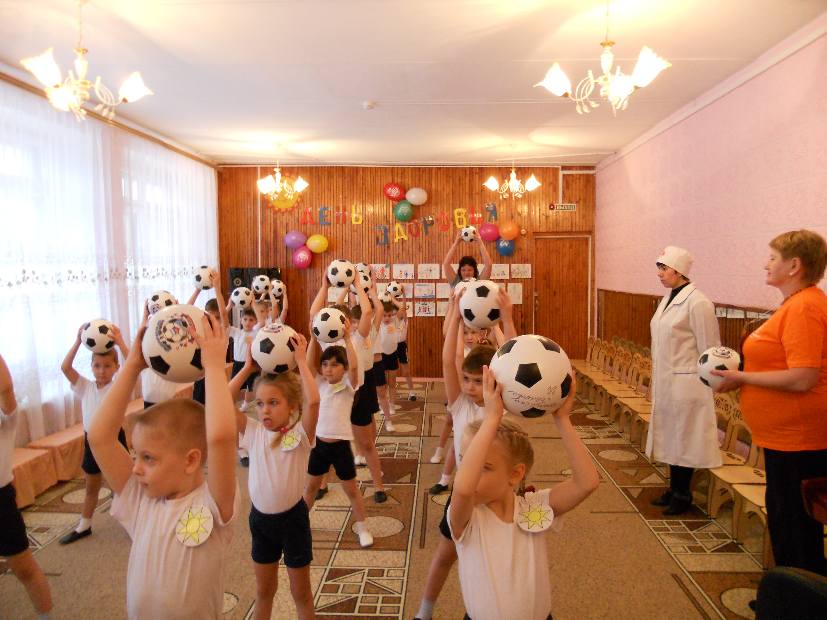

Аннотация.
Социально-педагогический проект «Здоровье в порядке» предусматривает валеологическое просвещение детей старшего дошкольного возраста и их родителей: развитие представлений о важности двигательной культуры, о здоровье и средствах его укрепления, о здоровом образе жизни. Эти сведения становятся важным компонентом личностной культуры и социальной защищенности дошкольника.
Проект раскрывает новые эффективные формы взаимодействия ДОУ с семьей по формированию потребности воспитанников в здоровом образе жизни, которые основываются на формах совместной деятельности детей и родителей. Предполагается активное участие детей, родителей, педагогов и по своей доступности и эффективности проект может применяться в дошкольных учреждениях любого типа и быть полезным воспитателям, инструкторам по физической культуре, родителям.

Литература
1​ Адашкявичене Э.И. Спортивные игры и упражнения в детском саду. М.: Просвещение, 1992;
2​ Антонов Ю.Е., Кузнецова М.Н., Саулина Т.Ф. «Здоровый дошкольник: Социально-оздоровительная технология XXI: Пособие для исследователей и практических работников – 3-е изд. Испр. И доп. – М.: АРКТИ, 2003.
3 Вавилова Е.Н. Развивайте у дошкольников ловкость, силу, выносливость. М.: Просвещение, 1981;
4 Вавилова Е.Н. Учите бегать, прыгать, лазать, метать. М.: Просвещение, 1983;
5 Детские народные подвижные игры. Составители: Кенеман А.В., Осокина Т.И. М.: Просвещение, “Владос”, 1995;
6​ Дядюнова И. А., Семейный клуб как форма взаимодействия семьи и дошкольного образовательного учреждения. CD диск - Всероссийкая социологическая конференция «Образование и общество», @ ИС РАН, 2009, @ РОС, 2009. М.,2009
7Зимонина В.Н. Расту здоровым. М., 1997;
8Маханева М.Д. Воспитание здорового ребенка. М.: Аркти, 1997;
9​ Организация активного отдыха детей дошкольного возраста (сценарии спортивных праздников, развлечений, спартакиад). М., 1993.
10​ Степаненкова Э.Я. Методика физического воспитания, М.: Издательский дом «Воспитание дошкольника», 2005;

